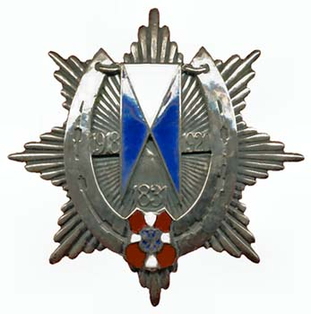 Stowarzyszenie Pamięci 19 Pułku Ułanów
Wołyńskich im. Gen. Edmunda Różyckiego
oraz
 Muzeum Śląska Opolskiego w Opolu

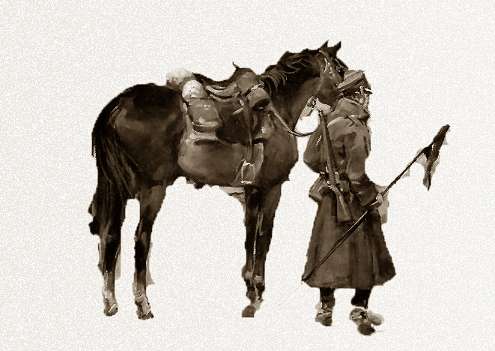 zapraszają 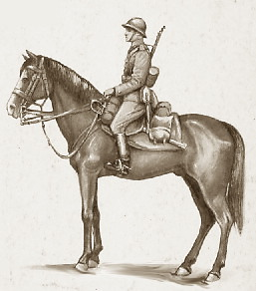

Dnia 17.03.2010
godz.18.00 w sali odczytowej Muzeum Śląska Opolskiego w Opolu odbędzie się odczyt pułkownika Włodzimierza Przybyszewskiego pt. „ Zwyczaje pułkowe, ułańskie i wojskowe kultywowane wśród żołnierzy i oficerów pułków ułańskich II RP”

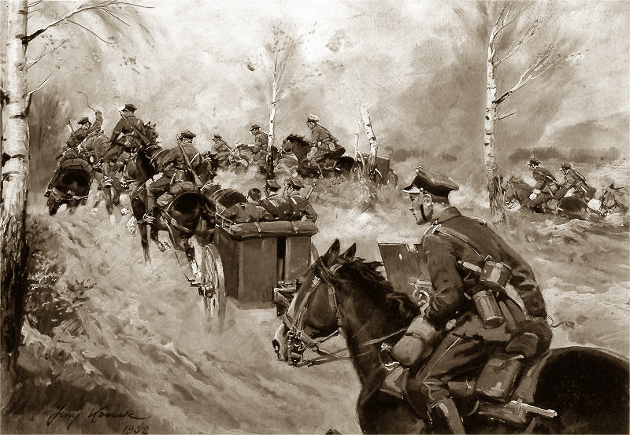

Wszystkich zainteresowanych włączeniem się w prace Stowarzyszenia prosimy
o kontakt: tel. 608 492 321, e-mail: tommen@optima.opole.pl

 Wykład współfinansowany przez Urząd Miasta Opola

